تدريبات الحرف ( ر ) اسم الطالب:

لون الحرف والصورة
لون حرف ر

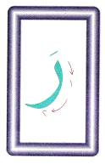

اكتب الحروف والكلمات التالية مع مراعاة الكتابة على السطر وبالطريقة الصحيحة التـي تعلمتها :

رَ | رِ | رُ | رَأْس | خَرُوف | يَنْـشُـرُ

ضع دائرة على حرف _ر _ فقط ثم أعد كتابة الحرف مرة أخرى لوحده على السطر

رَيَّانُ يَجْرِي بالكُرَةِ ورَامِي يَجْرِيْ وَرَاءَهُ

..........................................................................................................................................................................

